1) Extraire le fichier jre-8u381-linux-i586.rpm en faisant une clique droite et extraire

2) Entrer dans le dossier "jre-8u381-linux-i586/usr/lib/jvm/"

3) Renommer le dossier "jre-1.8-oracle-x86" en "jre"

4) Ouvrir le terminal sur cette emplacement (clique droite)

5) Exécuter ces commandes:

sudo rm -r /usr/lib/jvm/java-8-openjdk-i386/jre

sudo cp -r jre /usr/lib/jvm/java-8-openjdk-i386/

sudo cp /usr/lib/jvm/java-8-openjdk-i386/jre/bin/\* /usr/lib/jvm/java-8-openjdk-i386/bin/

sudo update-alternatives --install "/usr/bin/javaws" "javaws" "/usr/lib/jvm/ java-8-openjdk-i386/bin/javaws" 0

sudo update-alternatives --install "/usr/bin/jcontrol" "jcontrol" "/usr/lib/jvm/ java-8-openjdk-i386/bin/jcontrol" 0

sudo update-alternatives --set javaws /usr/lib/jvm/ java-8-openjdk-i386/bin/javaws

sudo update-alternatives --set jcontrol /usr/lib/jvm/ java-8-openjdk-i386/bin/jcontrol

// voici les commande pour vérifier la configuration:

update-alternatives --list javaws

update-alternatives --list jcontrol

6) Fermer le terminal

7) Créer un raccourcie pour le control de java (jcontrol, clique droite sur le bureau)

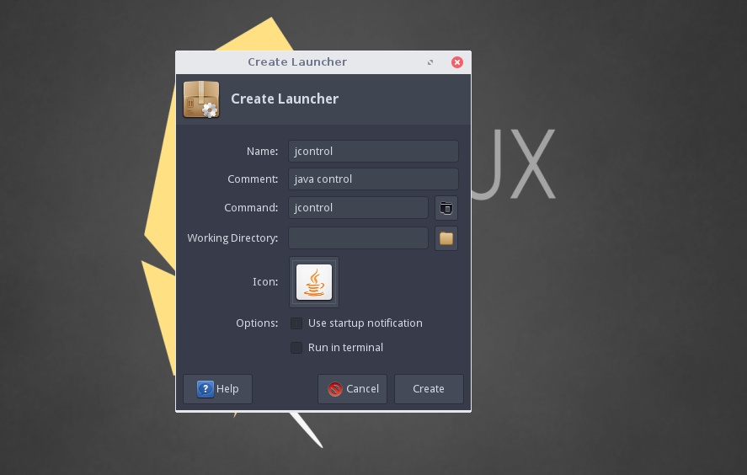

8) Ouvrir le navigateur firefox et entrer le url

9) Enregistrer le fichier JNLP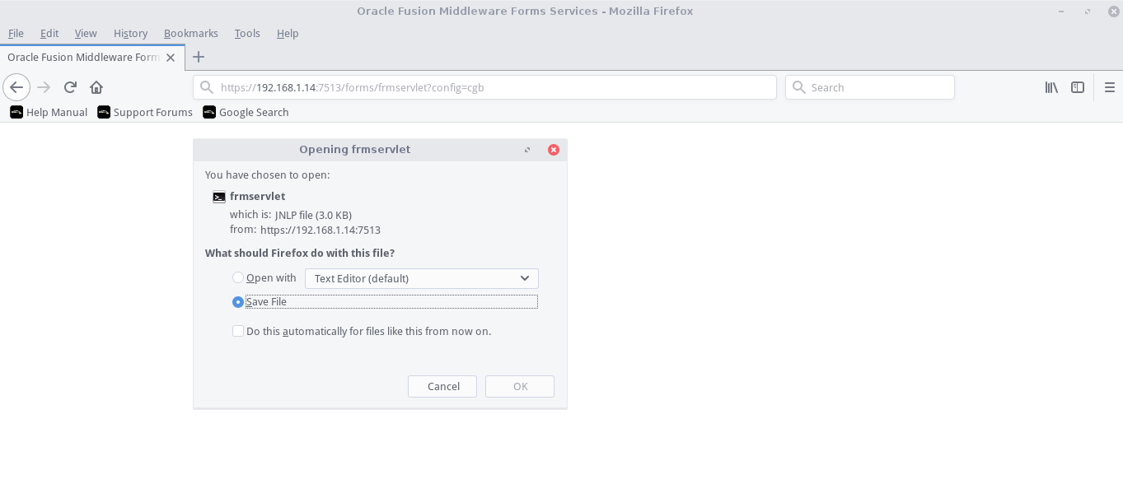

10) Enregistrer ce avec cgb comme nom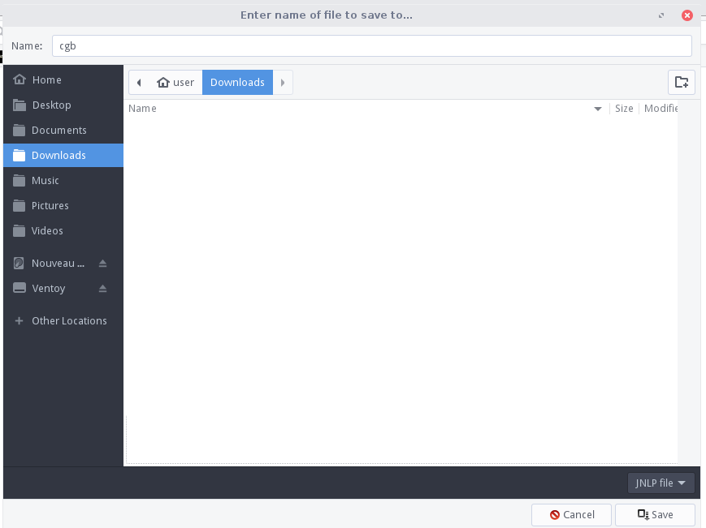

11) Ouvrir ce fichier avec javaws

